

Anotace
- Materiál slouží jako pracovní list k procvičení znalostí učiva o ovoci a zelenině.

Citace
- MÜHLHAUSEROVÁ, PaedDr. Hana a PaedDr. Jaromíra SVOBODOVÁ. Prvouka2: Učebnice pro 2. ročník základní školy. Brno: Nová škola. ISBN 80-7289-034-4.
- Kliparty Microsoft Office
- Autor sám

Opakování – ovoce a zelenina
Jméno a příjmení: ____________________________ Ročník: druhý
- Vyjmenuj 3 názvy ovoce a 3 zeleniny.
OVOCE: ____________________________________________________
ZELENINA: _________________________________________________

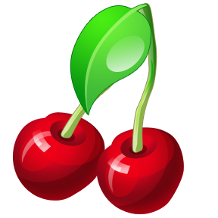
- Dej do kroužku ovoce, které roste na stromě.

- Nakresli 1 ovoce a 1 zeleninu. Správně pojmenuj. Nepoužívej obrázky z úkolu 2.
OVOCE ZELENINA

- Napiš, co má uvnitř plodu:
jablko _____________ _____
švestka ___________________
třešeň ___________________
jahoda _________________
nápověda: pecku, jadýrka, jádřinec
- Vybarvi, která věta je správně:
Jablko roste na jabloni. Jablko roste na jabloníku.
Rajče roste na stromě. Rajče roste na keři.
Okurka je plodová zelenina. Okurka je kořenová zelenina.
Salát má fialovou barvu. Salát má zelenou barvu.

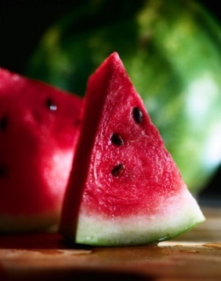
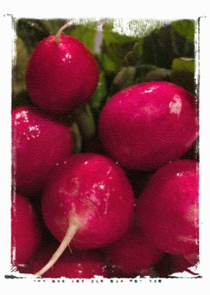
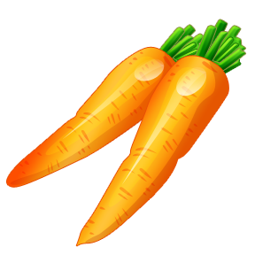
- Pojmenuj ovoce a zeleninu.

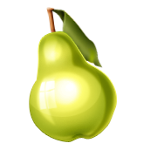
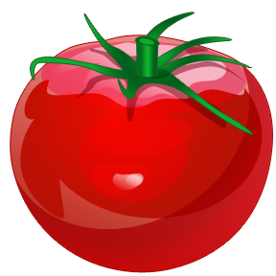
________________ ___________________ _________________

__________________ __________________ _ ____________

- Dopiš názvy zeleniny do správných sloupců.
Kořenová | Plodová | Listová

